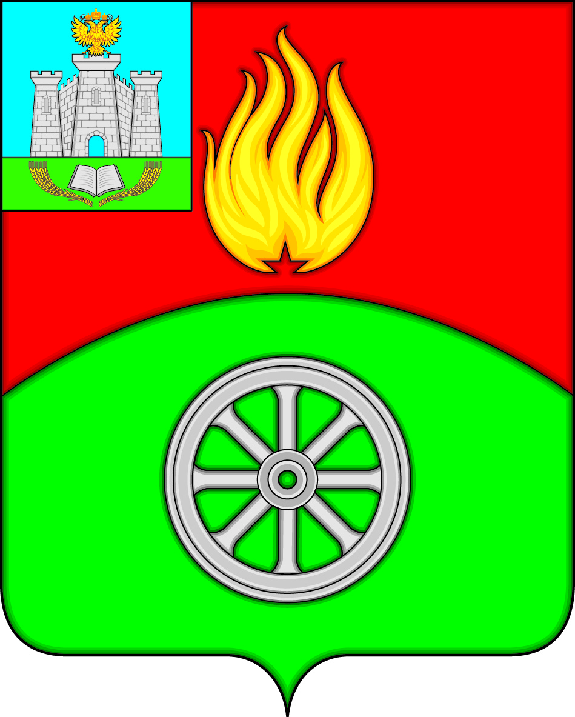

РОССИЙСКАЯ ФЕДЕРАЦИЯ
ОРЛОВСКАЯ ОБЛАСТЬ
ВЕРХОВСКИЙ РАЙОН
АДМИНИСТРАЦИЯ ПОСЕЛКА ВЕРХОВЬЕ

ПОСТАНОВЛЕНИЕ

«22» марта 2024 года № 59
п. Верховье

О внесении изменений в Постановление администрации поселка Верховье Верховского района Орловской области от 28 марта 2018 года № 57 «Об утверждении Положения о приемочной комиссии по приемке помещения после завершения переустройства и (или) перепланировки на территории городского поселения Верховье, ее состава и утверждении формы акта приемочной комиссии о завершении переустройства и (или) перепланировки помещения»

В соответствии со статьями 23, 28 Жилищного кодекса Российской Федерации, Федеральным законом от 06.10.2003 №131-ФЗ «Об общих принципах организации местного самоуправления в Российской Федерации», Уставом поселка Верховье Верховского района Орловской области, администрация поселка Верховье Верховского района Орловской области
П о с т а н о в л я е т:

1. Внести в Постановление администрации поселка Верховье Верховского района Орловской области № 57 от 28 марта 2018 года «Об утверждении Положения о приемочной комиссии по приемке помещения после завершения переустройства и (или) перепланировки на территории городского поселения Верховье, ее состава и утверждении формы акта приемочной комиссии о завершении переустройства и (или) перепланировки помещения» следующие изменения:
1.1 Приложение 2 к постановлению администрации поселка Верховье Верховского района Орловской области № 57 от 28 марта 2018 года изложить в новой редакции согласно Приложению к настоящему постановлению.

Глава поселка Верховье М.В. Величкина

Приложение к постановлению администрации поселка Верховье
Верховкого района Орловской области
от 28 марта 2018 года № 57

Приложение 2 к постановлению администрации поселка Верховье
Верховкого района Орловской области
от 28 марта 2018 года № 57

Состав приемочной комиссии по приемке помещения после завершения переустройства и (или) перепланировки на территории поселка Верховье

Председатель комиссии:

Величкина Марина Владимировна – Глава поселка Верховье;

члены комиссии:

Горшкова Ольга Васильевна – главный специалист Администрации поселка Верховье;
Таланова Наталья Александровна – главный специалист Администрации поселка Верховье;
Дьяконов Владимир Сергеевич – начальник отдела архитектуры и градостроительства администрации Верховского района (по согласованию);
Козлов Сергей Васильевич – начальник отдела по экономике, предпринимательству, торговле и ЖКХ администрации Верховского района (по согласованию).

